Расписание уроков для 1 класса на 27.04 -30.04.2020 г.

МАТЕМАТИКА
дата | Тема урока | Задачи урока | Содержание урока | Задания на отметку
27.04 | Сложение однозначных чисел с переходом через десяток +8, 9 | обучить учащихся приёму сложения с переходом через десяток по «частям». Развивающие: Развивать внимание, память, речь. Воспитывающие: Воспитывать усидчивость, точность, аккуратность. | - Учебник стр. 71.  - Посмотрите урок по ссылке https://resh.edu.ru/subject/lesson/4198/main/162038/  - Выполните задания до таблицы сложения.  - Запомните таблицу сложения «8,9» | Стр.71 №1-3, выучить таблицу сложения
28.04 | Таблица сложения до 20 | обучить учащихся приёму сложения с переходом через десяток по «частям». Развивающие: Развивать внимание, память, речь. Воспитывающие: Воспитывать усидчивость, точность, аккуратность. | - Учебник стр. 72.  - Видеоурок https://resh.edu.ru/subject/lesson/5209/main/162063/  - Запомните таблицу сложения | Стр.72 №1,3,5, выучить таблицу сложения
29.04 | Сложение однозначных чисел с переходом через десяток.  Закрепление | обучить учащихся приёму сложения с переходом через десяток по «частям». Развивающие: Развивать внимание, память, речь. Воспитывающие: Воспитывать усидчивость, точность, аккуратность. | - Учебник стр. 73.  - Видеоурок https://resh.edu.ru/subject/lesson/5209/main/162063/.  - Решать задачи, выполнять вычисления | Стр.73 №1,3,5,  повторить таблицу сложения
30.04 | Сложение однозначных чисел с переходом через десяток. Решение задач изученных типов | обучить учащихся приёму сложения с переходом через десяток по «частям». Развивающие: Развивать внимание, память, речь. Воспитывающие: Воспитывать усидчивость, точность, аккуратность. | - Учебник стр. 76.  - Видеоурок https://resh.edu.ru/subject/lesson/5209/main/162063/.  - Повторить изученный материал. | Стр.76 №1-5,

РУССКИЙ ЯЗЫК
дата | Тема урока | Задачи урока | Содержание урока | Задания на отметку
27.04 | Согласные звуки и буквы | Научить как отличить согласный звук от гласного. Назвать три главных признака согласных звуков. | - Учебник стр. 74. Разбираем упр.1 устно. Отвечаем на вопросы.  - Видеоурок http://uroki4you.ru/videourok-glasnie-zvuki-1-klass.html  - Учим правило стр.75 | Стр.74, упр.2,3, правило стр.75
28.04 | Мягкий знак как показатель мягкости согласного звука. | учиться обозначать мягкость согласных звуков на письме мягким знаком; определять соотношение количества звуков и букв в словах с мягким знаком; формировать умения различать твёрдые и мягкие согласные звуки; совершенствовать умения обозначать на письме мягкость согласного буквой ь (мягкий знак). | - Учебник стр. 87.  - Видеоурок https://www.youtube.com/watch?v=zl2KdW3vdYs  - Правило стр.88 | Стр.87, упр.1-3, правило стр.88
29.04 | Обозначение мягкости согласных звуков мягким знаком. Перенос слов с мягким знаком | учиться обозначать мягкость согласных звуков на письме мягким знаком; определять соотношение количества звуков и букв в словах с мягким знаком; формировать умения различать твёрдые и мягкие согласные звуки; совершенствовать умения обозначать на письме мягкость согласного буквой ь (мягкий знак). | - Учебник стр.89.  - «Проверь себя» стр.91 | Стр.89-90, упр.7-9, «Проверь себя» с.91
30.04 | Восстановление текста с нарушенным порядком предложений | развивать устную и письменную речь, научить оформлять тексты (заголовок, абзац и т.д.), попытаться восстановить деформированный текст по отдельным его частям, путем правильной расстановки предложений в тексте и слов в предложении, изменении формы слова, расстановки знаков препинания. | - Учебник стр.91.  - Ответь на вопросы стр.91.  - Озаглавь текст. | Стр.91, упр.10,

ЛИТЕРАТУРНОЕ ЧТЕНИЕ
дата | Тема урока | Задачи урока | Содержание урока | Задания на отметку
28.04 | К.Чуковский. Телефон. М.Пляцковский. Помощник | Как подготовиться к чтению по ролям: определить героев, распределить роли и слова для чтения | - Учебник стр. 17.  - Видеоурок https://resh.edu.ru/subject/lesson/4055/main/190358/  - Вопросы стр.21 | Стр. 17-21, вопросы стр.21
29.04 | Рассказы К. Ушинского. | Знакомство с творчеством К. Ушинского. Соотнесение заглавия с содержанием. Объяснение пословиц | - Учебник стр.24-25.  - Видеоурок https://www.youtube.com/watch?v=9PAdrsQuzwA  - Вопросы стр. 25 | Стр.24-25, объяснение пословиц.
30.04 | Ю.Ермолаев. Лучший друг. Е. Благинина. Подарок. | Научить ориентироваться в нравственном содержании собственных поступков в процессе обсуждения поступков героев произведения; воспитание доброжелательности, внимательности, отзывчивости по отношению друг к другу. | - Учебник стр.31-33  - Видеоурок https://resh.edu.ru/subject/lesson/4194/main/186714/  - Вопросы стр.32 | Стр. 32, объяснение пословиц, названия рассказа.

ОКРУЖАЮЩИЙ МИР
дата | Тема урока | Задачи урока | Содержание урока | Задания на отметку
27.04 | Почему нужно чистить зубы и мыть руки? | Научиться правильно чистить зубы и мыть руки | - Учебник стр. 56-57  - Видеоурок https://resh.edu.ru/subject/lesson/4002/main/119247/  - Вывод стр. 57 | Практическая работа по плану на стр.57

ТЕХНОЛОГИЯ
дата | Тема урока | Задачи урока | Содержание урока | Задания на отметку
28.04 | Полеты птиц. Работа с бумагой. Изделие: Попугай | Закрепить навыки работы с бумагой. Понятие «Мозаика». Выполнение деталей для мозаики. | 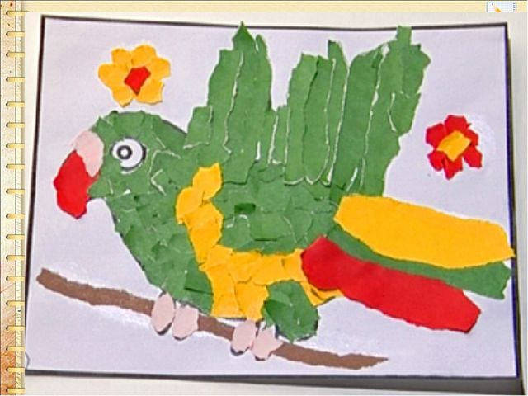 | Изготовить в соответствии с планом на стр.108 учебника аппликацию Попугай.

ИЗО
дата | Тема урока | Задачи урока | Содержание урока | Задания на отметку
29.04 | Праздник весны. Конструирование из бумаги и украшение птиц и насекомых. Урок 2 | овладевать художественными приемами работы с бумагой (бумагопластика); наблюдать и анализировать природные пространственные формы;  придумывать, как достраивать простые заданные формы, изображая птиц, на основе свойств и возможностей художественных материалов | 1. Возьмите для изготовления птички лист такого цвета бумаги, который вам нравится.  2. Сверните его пополам.  3. Начертите карандашом контуры туловища и головы. У нас получилась одна деталь: это туловище и голова.  4. Вырежьте и пока отложите готовую деталь туловища и головы в сторону.  5. Для изготовления крыльев нам понадобится два кусочка цветной бумаги.  6. Аккуратно вырежьте 2 крыла и сделайте надрезы.  7. Украсьте птичку: нарядный хохолок и яркий пестрый хвостик придадут ей уникальность и прочность. Вырежьте разноцветные тонкие полоски из бумаги разных цветов.  8. Вырежьте клюв и глаза.  9. Выполните сборку. Склейте все детали. 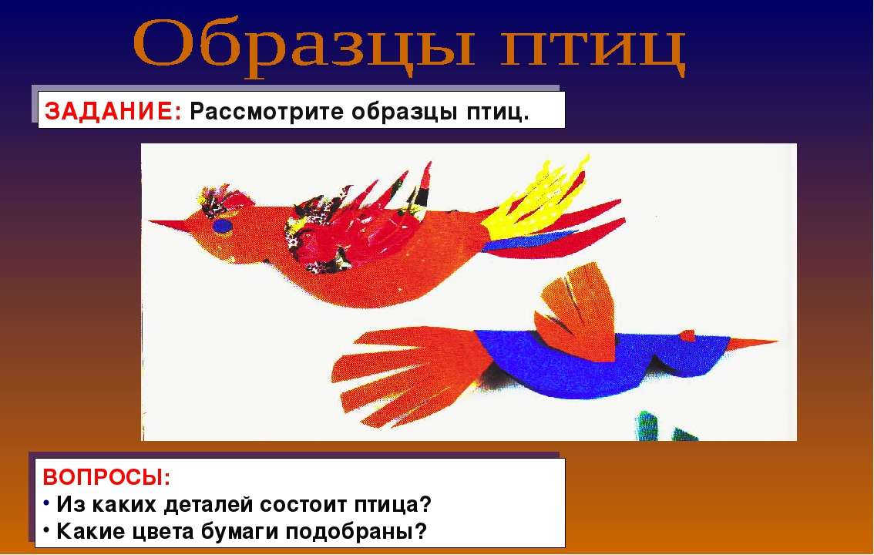 | Изготовить птичку по плану стр.95 учебника.

ФИЗИЧЕСКАЯ КУЛЬТУРА
дата | Тема урока | Задачи урока | Содержание урока | Задания на отметку
27.04 | Комплекс ОРУ | развивать скорость качества, координационные способности и быстроту реакции; развивать двигательную активность детей.  Оздоровительные: укрепить мышцы голени и стопы, учить правильному восстановлению дыхания. | КОМПЛЕКС ОРУ С МЯЧОМ  - Видеоурокhttps://resh.edu.ru/subject/lesson/4191/conspect/223620/  Вращение скакалки. Сложите скакалку вдвое, вращайте её сначала правой рукой справа от себя, а потом левой рукой слева от себя.  Правила выполнения упражнений со скакалкой:  - скакалку вращать вперёд с одноимённого бока;  - смотреть вперёд, а не на скакалку;  - скакалка должна касаться пола, для этого согните руку в локтевом суставе.  Вращение скакалки с прыжками на двух ногах. Сложите скакалку вдвое. Вращайте её кистью руки и одновременно подпрыгивайте на месте на двух ногах. Во время прыжка скакалка должна коснуться пола, а во время приземления – быть над головой. Выполняйте данное упражнение для правой и левой руки.  Вращение скакалки с прыжками поочередно на правой и левой ноге. Сложите скакалку вдвое. Вращайте её кистью руки и одновременно подпрыгивайте поочередно на одной и на другой ноге. При каждом прыжке скакалка должна касаться пола. Выполняйте данное упражнение для правой и левой руки.  Прыжки через скакалку на месте на двух ногах. Возьмите один конец скакалки в правую руку, другой – в левую. Проверьте длину скакалки: встаньте на середину скакалки и потяните за ручки вверх. Скакалка не должна быть выше уровня плеч. Держите скакалку на уровне пояса. Выполняйте прыжок вверх на двух ногах, одновременно вращая скакалку. Во время прыжка скакалка должна касаться пола, а во время приземления – быть над головой. При прыжке отталкивайтесь подушечками пальцев ног, немного сгибая колени при отталкивании, держите спину ровно.  Прыжки через скакалку на месте поочередно на правой и левой ноге. Выполняйте прыжки через скакалку, но подпрыгивайте уже не двумя ногами вместе, а поочередно сначала на одной ноге, потом на другой. Постепенно увеличивайте темп упражнения.
29.04 | Комплекс ОРУ |  | Тот же

